Цикл с постусловием. Цикл do...while
Предполагает, что число итераций заранее не определено

Блок-схем | Псевдокод | С++
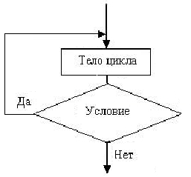 | начало цикла (нц)  выполнять  тело цикла  (последовательность действий)  до тех пор пока истинно <условие>  конец цикла (кц) | do  {  // операторы (тело цикла)  }  while ( Условие)

Работа цикла:
- выполняется тело цикла.
- проверяется условие. Если условие истинно, то тело цикла выполняется еще раз.
- Выполнение продолжается до тех пор, пока выражение-условие не станет ложным.
Особенности цикла:
- Тело цикла выполнится минимум один раз.
- Условие в цикле do ...whilе проверяется столько же раз, сколько выполняется тело цикла.
- Тело цикла один раз выполнится обязательно.
- Условие в цикле проверяется столько же раз, сколько выполняется тело цикла.

Пример 1. Фрагмент кода для вычисления суммы чисел, вводимых с клавиатуры.

- int a,s=0;
- do
- {
- cout<< "введите зн-ие а"<<endl;
- cin>>a;
- s+=a; //s+=a => s=s+a

- }
- while (a!=0);
- cout<< "s="<<s<<endl;

Результат работы фрагмента кода:
введите зн-ие а
1
введите зн-ие а
2
введите зн-ие а
3
введите зн-ие а
0
s=6

Пример 2. Фрагмент кода для проверки ввода данных
char Y;
do
{
cout << " введите символ y ";
cin >> Y;
}while (Y != 'y');

Задания для выполнения в аудитории
Задания выдаются преподавателем.
Задание №1 2 балла
Задание №2 3 балла

Задания для СРС

Задание №1. (3 балла). Выполните задание с использованием цикла do…while.
Разработайте консольное приложение для вычисления и вывода на экран в виде таблицы значения функции, заданной графически, в диапазоне от Хнач до Хкон с шагом dx. Требования к программе:
- Хнач , Хкон – задайте вводом с клавиатуры;
- шаг dx задайте в программе таким образом, чтобы была возможность проверить все ветви программы;
- значения Y выведите на экран с тремя знаками после запятой;
- таблицу обеспечьте: заголовком, например «Таблица значений функции» и шапкой.

Вариант № | График функции
1 | 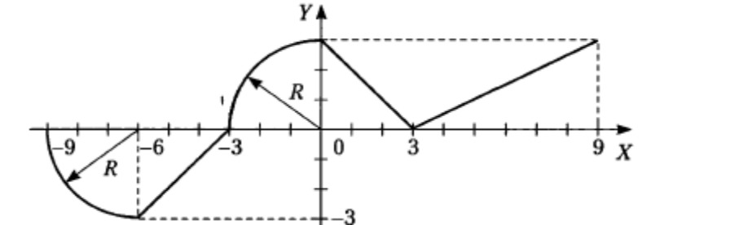
2 | 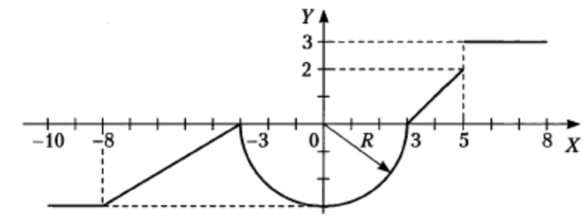
3 | 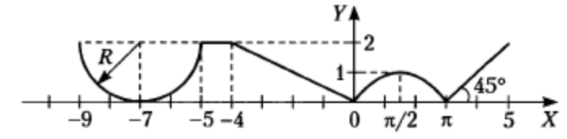
4 | 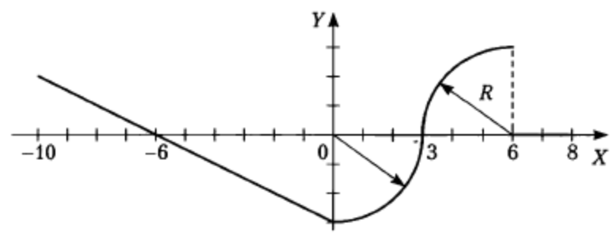
5 | 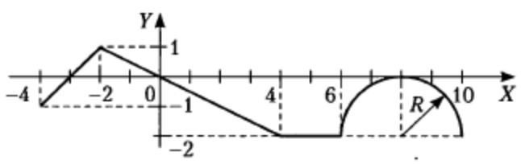
6 | 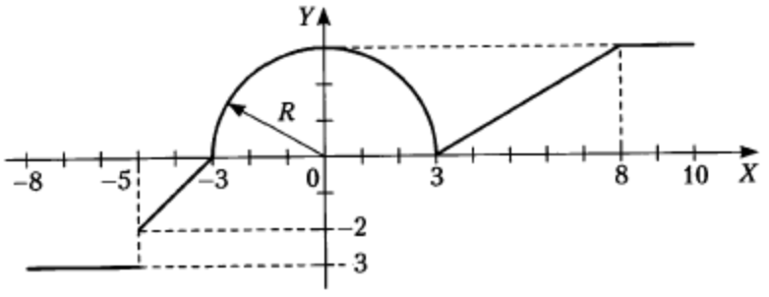
7 | 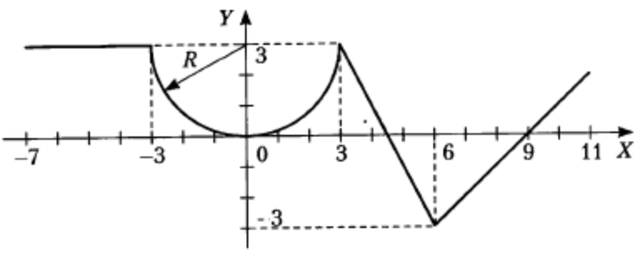
8 | 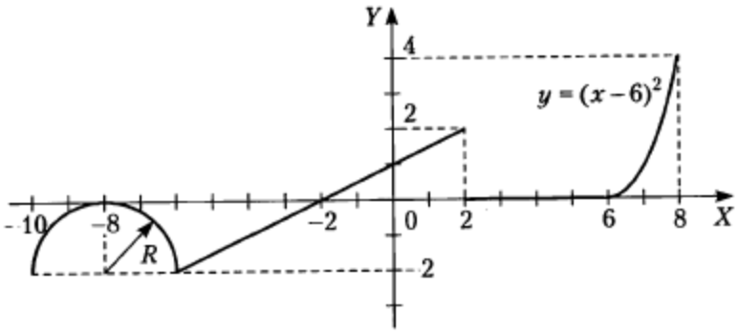
9 | 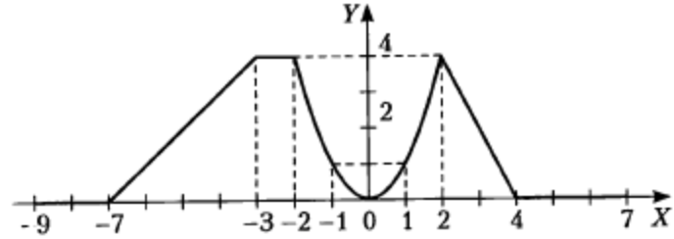
10 | 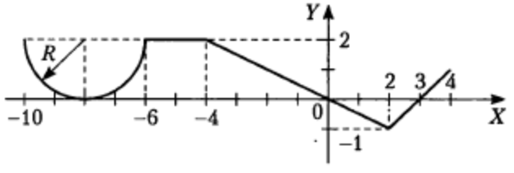
11 | 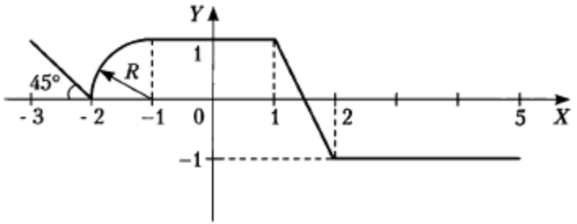
12 | 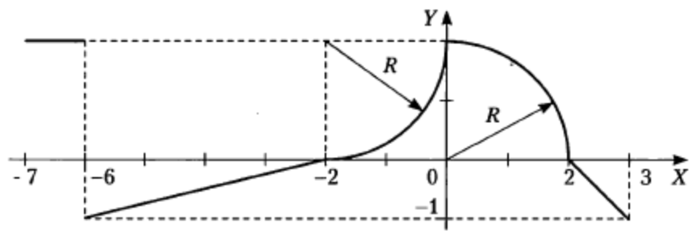
13 | 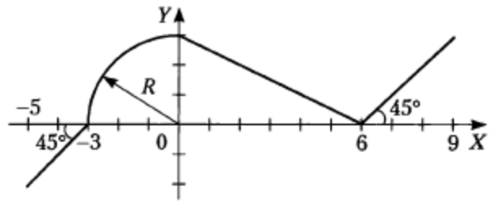
14 | 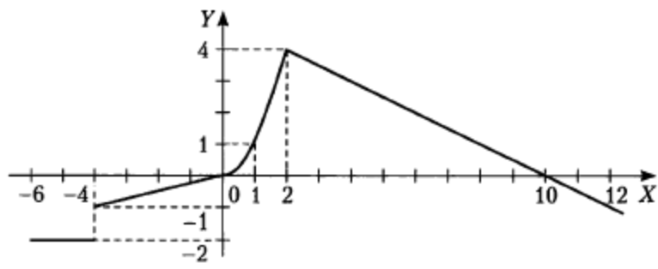
15

